

Донецкая Народная Республика
управление образования администрации города Донецка
Донецкая общеобразовательная школа І-ІІІ ступеней № 85
Министерства образования и науки Донецкой Народной Республики
83020, г. Донецк, ул. Кирова, 334, тел.: (062)303-36-30, е-mail: dzosh85@mail.ru

Районный педагогическо-ученический конкурс
«Моя лучшая творческая разработка с краеведческим аспектом - 2016».
Номинация: Сценарий мероприятия
Внеклассное мероприятие по математике
в 5-9 классах
«Математический террикон»

Выполнили:
Юлина Светлана Леонидовна
учитель математики
высшей категории,
Ряшко Светлана Васильевна
учитель математики и физики
высшей категории,
учитель-методист

Донецк - 2016

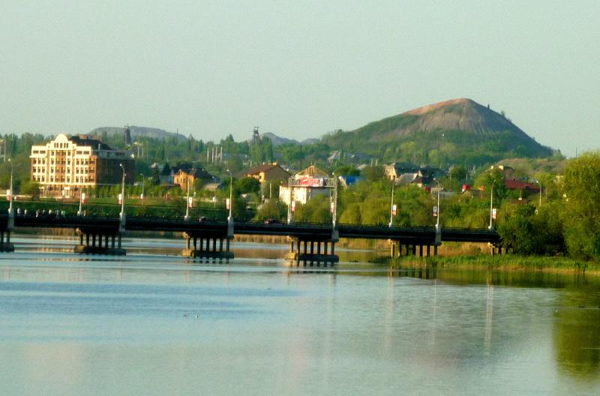

«Если человек не любит старые улицы, пусть даже и плохонькие, значит, у него нет любви к своему городу. Если человек равнодушен к памятникам истории своей страны – он, как правило, равнодушен к своей стране»
Д.С. Лихачев

ПОЯСНИТЕЛЬНАЯ ЗАПИСКА

«Я вижу миссию учителя, прежде всего в том, чтобы каждый мой питомец стал верным сыном своего Отечества»
В.А. Сухомлинский
Слова великого педагога В.А. Сухомлинского стали эпиграфом к нашей работе не случайно. Ведь даже на уроках математики необходимо не забывать о первоочередной задаче учителя воспитать патриота своего края и страны в целом. Одним из ведущих факторов формирования исторического и патриотического сознания детей является краеведение. Ведь краеведение – это изучение природы, населения, хозяйства, истории и культуры родного края.
Академик Д.С.Лихачёв говорил о том, что если человек не любит старые улицы, пусть даже и плохонькие, значит, у него нет любви к своему городу. Если человек равнодушен к памятникам истории своей страны – он, как правило, равнодушен к своей стране.
Много интересных сведений о предприятиях, различных учреждениях нашего города сообщают ученики на классных часах, почерпнув эти сведения из книг, периодической печати, сети Интернет и от своих родителей. Но чтобы получить более существенный эффект от полученной информации можно на уроках математики и во внеурочной деятельности на внеклассных мероприятиях использовать задачи краеведческого характера, поскольку они обладают ярко выраженной прикладной направленностью и вызывают неизменный познавательный интерес обучающихся.
Таким образом, изучение краеведения становится основой для гармоничного всестороннего, многоаспектного развития личности обучаемого, создает тот нравственный потенциал, который поможет юному человеку противостоять натиску бездуховности и сохранить чистоту души, богатые национальные традиции родного народа и Донецкого края.
Использование краеведческих задач при изучении математики помогает учащимся увидеть практическое применение данных знаний, и превращают процесс решения такого рода задач в творчество. В то же время, всем хорошо известно, что лучше усваивается тот материал, который вызывает непосредственный интерес, дети охотнее и с большим интересом усваивают то, что им больше нравится. Поэтому использование краеведческих задач при обучении школьников поможет помимо формирования математических знаний, формировать у учащихся патриотические чувства: любви, восхищения и гордости к родному краю, что не оставляет никого быть равнодушным к проблемам малой Родины.
Далее предлагается разработка внеклассного мероприятия по математике с краеведческой направленностью. Все используемые нами задачи и вопросы были составлены с использованием достоверной информации о Донецке и Донецкой области. Информационные сведения и факты взяты из различных источников, но многократно проверены нами.

МЕТОДИЧЕСКИЕ РЕКОМЕНДАЦИИ
Интеллектуальная краеведческая игра проводится с целью приобщения учащихся к краеведению; пробуждает интерес и воспитывает уважение к родной земле, ее природным особенностям. У учащихся расширяются знания по географии и истории родной Донецкой земли, а также по другим направлениям краеведения. В процессе подготовки и проведения игры участники совершенствуют практические навыки решения математических задач с краеведческой направленностью, а так же умения пользоваться источниками дополнительной литературы.
Мероприятие организуется для учащихся 5-9 классов. Количество участников определяется временем и местом проведения. Игру можно провести в актовом зале во время учебного процесса или в рамках проведения недели математики, для этого потребуется провести подготовительную работу.
Все задачи, используемые в процессе игры, строго дифференцированы по классам, дают учащимся право выбора.

ЦЕЛИ МЕРОПРИЯТИЯ:
- развитие интереса к изучению математики;
- воспитание любознательности, стремления познать новое;
- расширение кругозора; активизация деятельности обучающихся;
- формировать у учащихся патриотические чувства: любви, восхищения и гордости к родному краю, что не оставляет никого быть равнодушным к проблемам своей Родины.
- установить связь математики с краеведением;

ЗАДАЧИ:
- развивать математические и краеведческие способности;
- сообразительность и любознательность;
- логическое мышление;
- укреплять память учащихся;
- развивать и укреплять интерес к математике и своей Родине;
- развивать коммуникативные возможности учащихся в процессе подготовки к внеклассным мероприятиям по предмету;

ФОРМА ПРОВЕДЕНИЯ: командное интеллектуальное соревнование.

ОБОРУДОВАНИЕ: мультимедийный проектор, презентация, карточки с заданиями, заготовки парашютов, табель учета баллов для жюри.
СХЕМА ИГРЫ
- Подготовительный этап: вводная беседа руководителя игры с участниками о целях и задачах игры, разъяснение правил: 5 минут.
- Основная часть игры: 40-45 минут
- Подведение итогов игры, награждение победителей: 5-10 минут.
ХОД ИГРЫ
I. Презентация команд – домашнее задание (5 баллов)
- Название;
- Эмблема;
- Девиз.

II. Этап « Игровое поле »
ПРАВИЛА ПРОВЕДЕНИЯ ЭТАПА
Для проведения раунда используется интерактивная презентация (Приложение 1). На слайде№3 размещено интерактивное игровое поле (рис.1) в виде таблицы, строки которой – это темы вопросов, а столбцы – возрастные категории (класс). В каждой ячейке указано количество баллов за правильный ответ (учитель может его изменять по своему усмотрению). Для выбора вопроса необходимо нажать на ячейку, находящуюся на пересечении строки выбранной темы и столбца, соответствующего классу участника. В игре принимают участие 4 (можно 2) разновозрастные команды: в каждой команде по 1 учащемуся 5,6,7,8 и 9 классов. Очередность определяется жеребьевкой. Первый участник выбирает вопрос одной из четырех категорий. На экране появляется вопрос (рис.2), затем правильный ответ (рис.3). После этого на общей таблице исчезает выбранная ячейка. Участнику того же класса следующей команды остается выбор из трех категорий и т.д. Порядок ответов участников по классам определяется на усмотрение учителя или капитана команды.

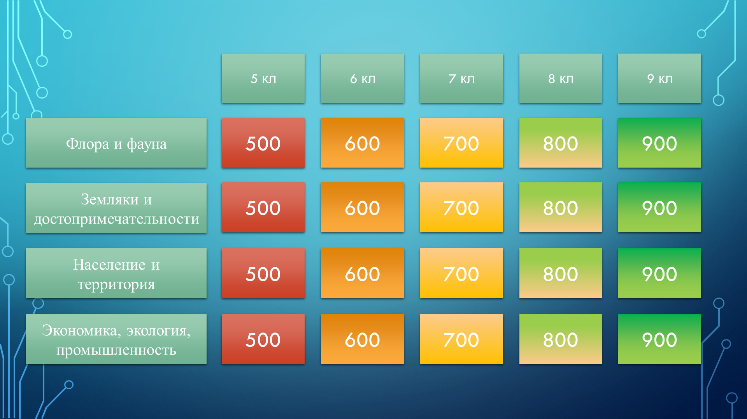
Рис.1

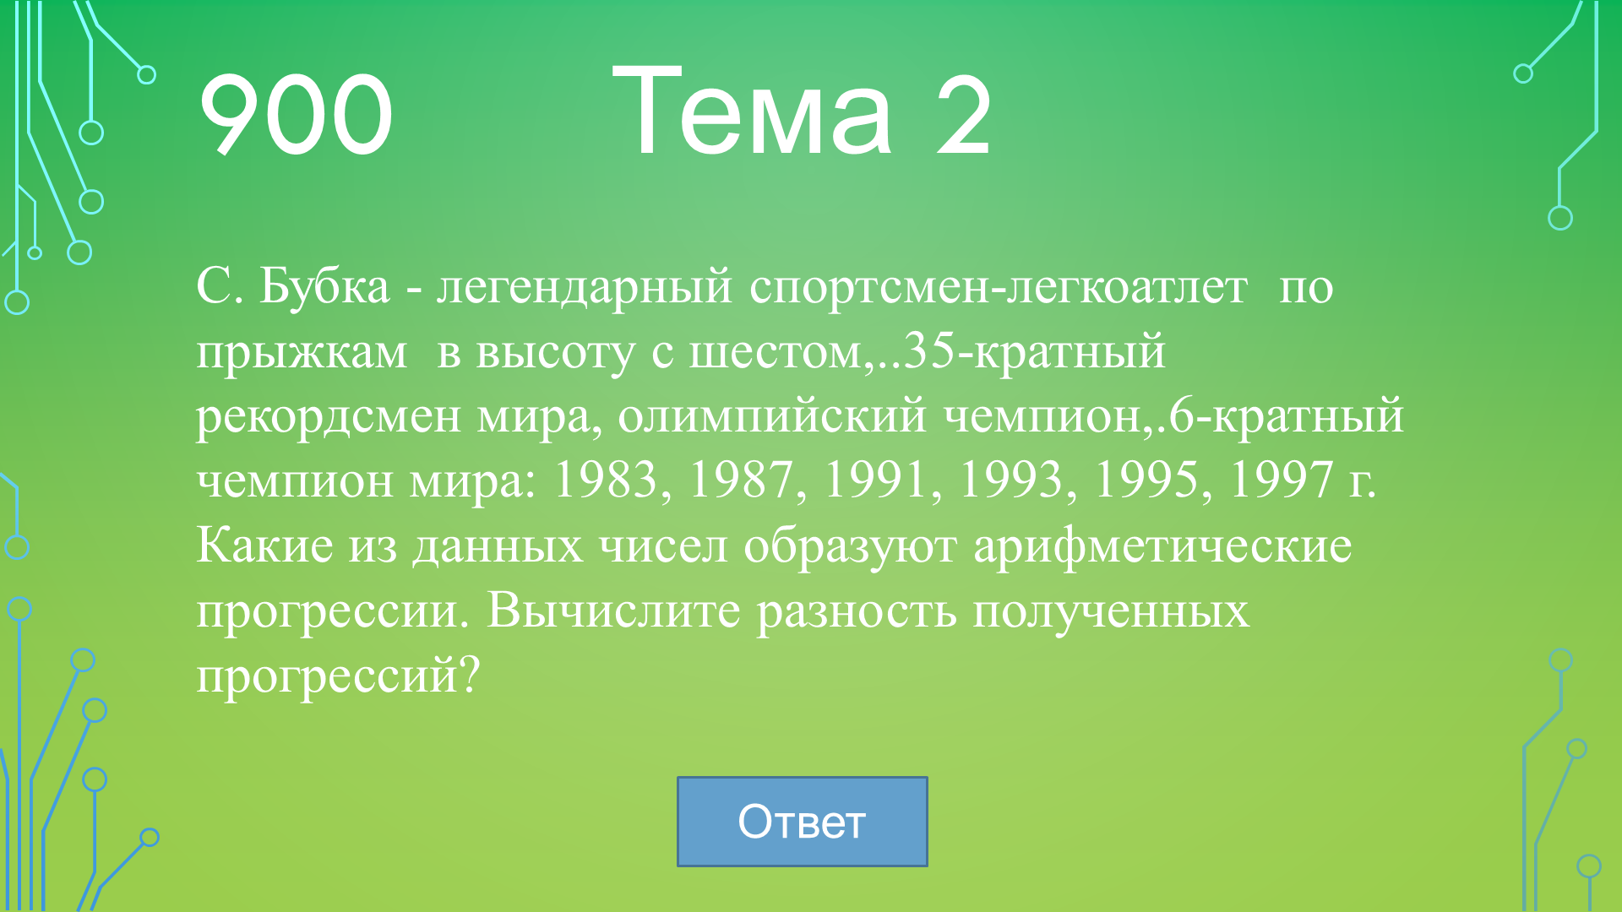
Рис.2

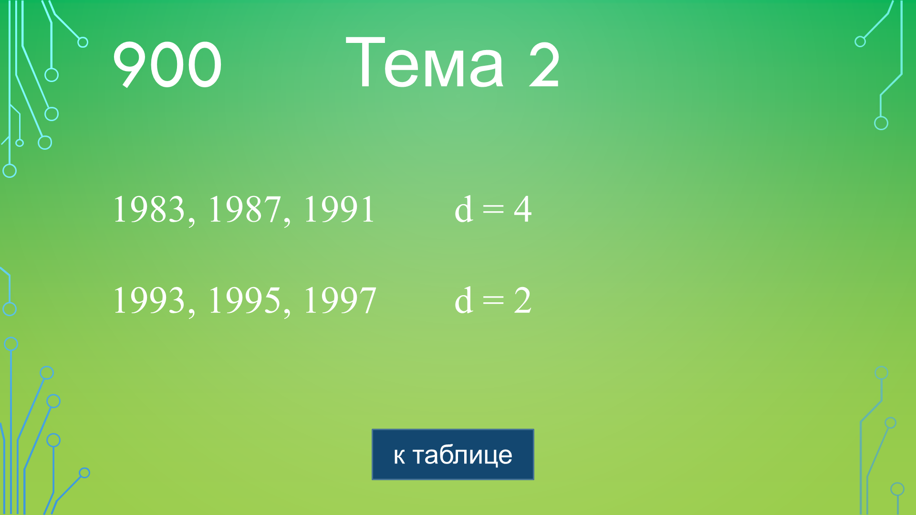
Рис.3

III. Строим диаграммы
Пользуясь справочной таблицей, постройте столбчатую диаграмму. С помощью жеребьевки команды выбирают вид продукции, для которого будут составлять диаграмму. Для построения диаграмм используем один из видов животноводства Донецкого края.
Животноводство – отрасль, обеспечивающая население высококалорийными продуктами питания, а легкую промышленность – сырьем. В нашем крае главными отраслями животноводства являются: молочно-мясное скотоводство, свиноводство, птицеводство.
Каждая команда получает комплект (Приложение 2), состоящий из таблицы 1 с заданием, полотна с заготовкой системы координат (рис.4) и набора прямоугольников (рис.5) разных цветов. Размер полотна может быть произвольным. Мы предлагаем использовать полотно формата «А1», прямоугольники крепить с помощью двустороннего скотча. Используя данный материал, построить диаграмму.

Таблица 1.
Год | Производство основных видов продукции животноводства, тыс. т
Год | Мясо | Молоко | Яйца | Шерсть
1985 | 202,2 | 1076,2 | 1283,8 | 1014
1990 | 241,1 | 1193,0 | 1286,6 | 1095
1995 | 120,3 | 709,3 | 574,3 | 584
2000 | 86,4 | 472,9 | 854,1 | 141
2005 | 88,5 | 514,1 | 1388,7 | 149
2010 | 102,8 | 339,1 | 1868,4 | 159
2013 | 126,1 | 324,8 | 1939,8 | 127

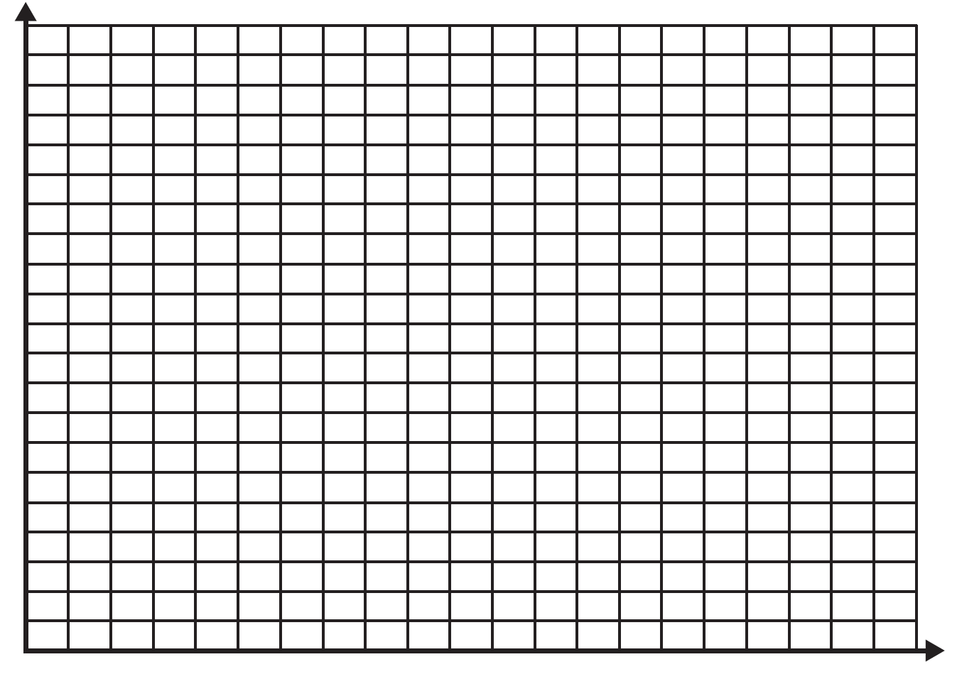
Рис.4
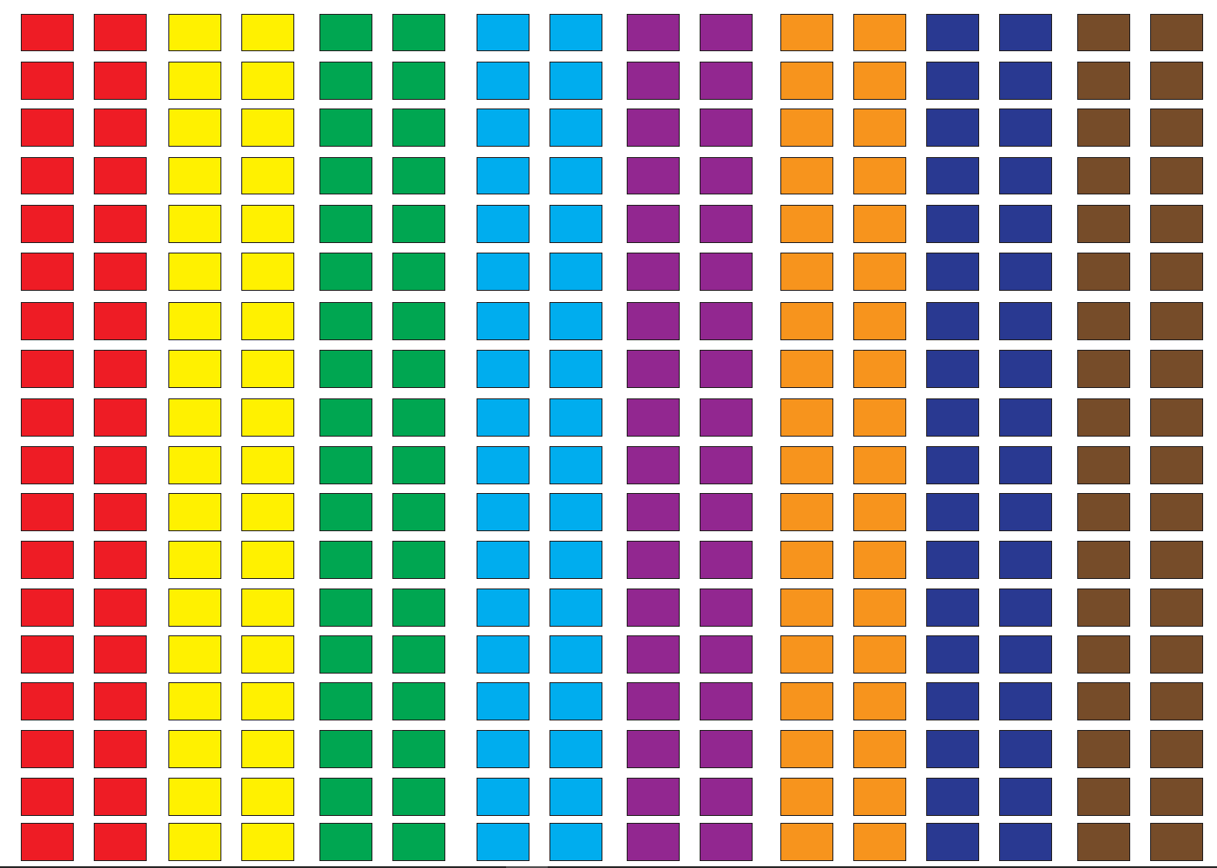
Рис.5

V. Литературная пауза
Ребята болельщики представляют вниманию зрителей сказку с теневыми эффектами.
Сказка составлена этими учащимися заранее, специально для данной игры. (Приложение 3).

V. Этап «Раскрытие парашюта»
Учитель: парашют – это устройство в виде шатра, которое раскрывается
в воздухе, оснащенный стропами для прыжка с самолета или для спуска с
горы с грузом.
Когда парашют раскрывается, сопротивление воздуха уменьшает скорость движения парашюта и помогает ему плавно, остановится.
Цель этапа: раскрыть парашют.
Оборудование: карточки с индивидуальными заданиями, планшет с изображением парашюта.
Правила игры:
1. Получив карточку с заданием, учащиеся начинают решать задачи.
2. Решив задачу, учащиеся получают определенный ответ. Номер задачи указывает на номер сегмента парашюта, который нужно раскрыть.
3. Решив все задачи с карточки, учащиеся полностью раскрывают «шатер парашюта».
Итоги игры:
Не все учащиеся достигают цели игры – раскрыть парашют и получить максимальный балл (5б), но к игре все приступают с большим желанием, расширяют свои знания, совершенствуют умения и навыки решения задач, развивают логическое мышление и быстроту вычисления.

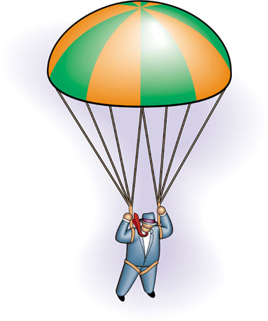
Содержание карточек:
1 команда
1. Экология: Один десятилетний тополь Донецкого ботанического сада
выделяет в среднем столько кислорода, сколько 25 молодых тополей. Сколько надо посадить молодых тополей, чтобы они заменили 5 бессмысленно срубленных десятилетних деревьев?
Ответ: 125
2. География: Измерьте по карте линейкой расстояние от Золотого кольца города Донецка до поселка Абакумова, используя масштаб, определите это расстояние в километрах.
- Мы: Какова высота здания нашей школы?
Ответ: 3 этажа, каждый этаж 3м. Всего: 9м.
- История: В каком году началось строительство Донецка? Подсказку вы получите, выполнив задание.
Ответ: 1869г
1. Если х=3, то3х-8= | 3.Если х=2, у=3, то 6х-2у=
2. Если х=1, то 6+2х= | 4. Если х=1, у=7, то 2х+у=

2 команда.
1.Экология: Один гектар зеленых насаждений города Донецка способен отфильтровать за год из воздуха 70,3 т пыли. Сколько тонн пыли отфильтрует лес за год на площади в 100 га?
Ответ: 7030 т
2. География: За сколько часов может проехать расстояние от железнодорожного вокзала города Донецка до металлургического завода автомобилем, двигаясь со средней скоростью 50 км/ч?
3. Мы: Какова площадь нашего школьного участка?
4. История: В каком году Юзовка была переименована в Сталино?
Вы получите ответ, решив уравнение: 3(х+5)-200=5287
Ответ: 1824г
3 команда.
1.Экология: Грузовые машины и автобусы за каждый километр пробега
выделяют по 23 грамма азота. Сколько газа выделяет автобус, если он сделал 5 рейсов от вокзала до поселка Старомихайловка? (Карта прилагается)
2. История: В каком году создан оперный театр? Чье имя он носит?
Подсказка: Год создания совпадает с началом важного исторического события.
(1941, А.Соловьяненко)
3. Мы: Какую площадь нашего школьного участка занимают деревья?
4. Кто является автором следующих стихов о Донецке
Донецкий край, ты гордость и краса!
Шахтёров слава, горизонт талантов!
Вся ширь степей, лиманов…, небеса –
В стихах поэтов, нотах музыкантов.
Подсказка в уравнениях, решив которые вы познакомитесь с автором строк.

Ключ к разгадке
1 | 2 | 3 | 5 | 8
В | Б | Р | О | А

Задания: 1. 2х+6=10
2. (3+х)3=24
3. 18х=36
4. 5у-1=14
5. 2х=10
6. 20х-18=2
7. х:4=2
Ответ: Боброва
4 команда.
1. Экология: Грузовые машины и автобусы за каждый километр пробега выделяют по 23 грамма азота. Сколько газа выделяет автобус, если он преодолевает расстояние от Донецка до Славянска? (Карта прилагается)
2. Мы: Сколько м² зеленых насаждений приходится на одного ученика школы?
3. Назовите фамилии известных математиков города Донецка.
4. История: В каком году была сформирована территориальная единица – Донецкая область?
Ответ: 1932г
Подсказка: Если от года провозглашения Донецкой Народной Республики
вычесть ответ, полученный в уравнении, то вы получите ответ на свой вопрос.
Уравнение для решения: х² - 80 х -164=0
(2014 – 82=1932)

VI. Этап «Анаграмма»
Цель: за одну минуту расшифровать анаграмму.
Анаграмма – это фраза, состоящая из слов, в которых переставлены буквы.
Оборудование: каждой команде выдается карточка, на которой зашифрованная анаграмма.
Итоги: 1. Команда, расшифровавшая анаграмму вовремя, получает 2 балла.
2. Команда, не вложившаяся вовремя, но расшифровавшая анаграмму получает 1 балл.
АНАГРАММА: АВАШ МАКАНОД СТОЙНАДО БЕПЫДО
Ответ: Ваша команда достойна победы.

VII. Этап «Подведение итогов»

Теперь нам осталось только подсчитать, кто же стал победителем сегодняшней игры: кто лучше всех знает и любит математику и родной Донецк.
Наши победители получат сладкий приз, чтобы почувствовать не только радость Победы, но и ощутить ее сладкий вкус. Все, кто не победил, получат отличные книги о Донецке и математические книги, чтобы продолжить изучать по ним свой родной край и любимую нами всеми математику.
Всем большое спасибо за игру, надеемся, что она вам понравилась и не надоела.
Далее идет награждение участников и победителей. Ведь в нашей игре нет проигравших, есть те, кто немного лучше знает математику.
Звучит музыкальная заставка.

ИСПОЛЬЗУЕМЫЕ ИСТОЧНИКИ:

1. Краткие сведения о ДНР [Электронный ресурс]. – Режим доступа:
https://ru.wikipedia.org/wiki
2.Сведения о Донецке [Электронный ресурс]. – Режим доступа:
https://yandex.ua/search/?text=История Донецка.
3. Экономическое краеведение. 9 класс: Социальная и экономическая география родного края / Общ .ред. А.И.Чернышев. - Донецк, 2015. – 189 с.

Приложение 3.

Теневая сказка "Курочка Ряба"
Жили - были дед  и баба , и была у них курочка Ряба . Снесла как - то Ряба яичко  - оно было золотым. бил, бил - не разбил. била, била - не разбила. Но тут появилась мышка  , махнула хвостом, упало и разбилось.
плачет, плачет, а  кудахчет:
- Не плачь !
- Не плачь ! Снесу я вам не круглое, а квадратное.

